Entrega hasta el día Viernes 03 de Julio 2020. Ante cualquier duda o consulta respecto a la asignatura de artes y/o tecnología el horario de atención es de 10.00 am a 12.30 pm, puede comunicarse al siguiente correo: profesoranathaliesantander@gmail.com

Atentamente
Nathalie Santander M.
Profesora de Artes Plásticas

“Guía 7: Carta Gantt”
1EM - Tecnología - Profesora Nathalie Santander M.

Nombre: _____________________________________________________________________________

Objetivos
-Desarrollar un servicio que implique la utilización de recursos digitales u otros medios, considerando aspectos éticos, sus potenciales impactos y normas de cuidado y seguridad.

I.- Lee atentamente el siguiente apartado informativo sobre la Carta Gantt y cómo aplicarlo para organizar y esquematizar las actividades de un proyecto.

¿Qué es una Carta Gantt?

Como ya indicábamos, una Carta Gantt es una representación gráfica de la gestión de proyectos, por lo que una vez terminada nos permite conocer:
-Cuáles son las actividades del proyecto
-Cuándo inicia una actividad y cuándo termina
-El tiempo previsto de duración para cada actividad
-En qué momento las actividades de solapan con otras actividades y en qué forma
-La fecha de inicio y la fecha final del proyecto
En resumidas cuentas, la Carta Gantt nos muestra todas las actividades o tareas que se deben hacer y la fecha en la que deben realizarse con respecto al calendario.
A continuación, se presenta un ejemplo de Carta Gantt de un proyecto de Servicio:

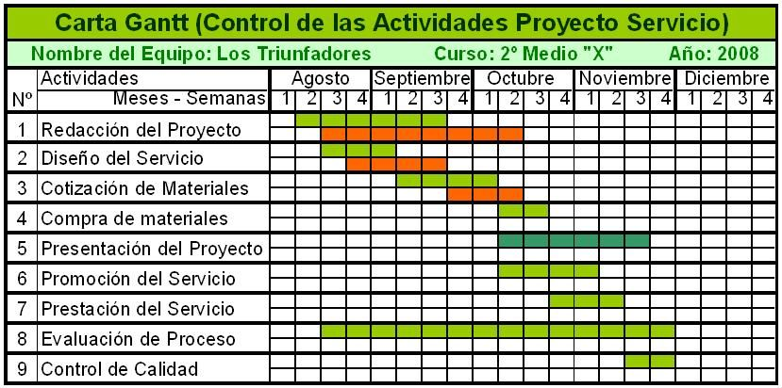

II.- Piensa en la problemática actual que viven muchos estudiantes con organizar las tareas y labores en casa, propone una solución por medio de un proyecto y CREA una Carta Gantt para esquematizar las actividades.

